ТЕМА: «РИСУЕМ МАНКОЙ. ЖИРАФИК.»
Прочти и выучи стихотворение.
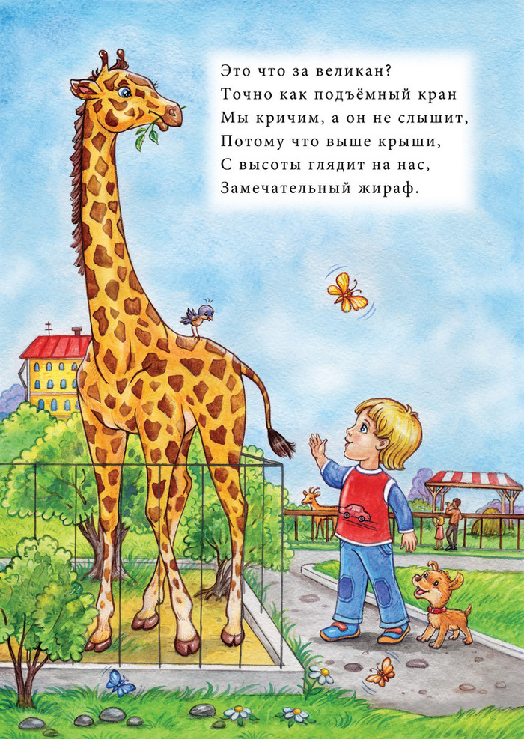
Игра «Назови одним словом». Какая картинка лишняя и почему?
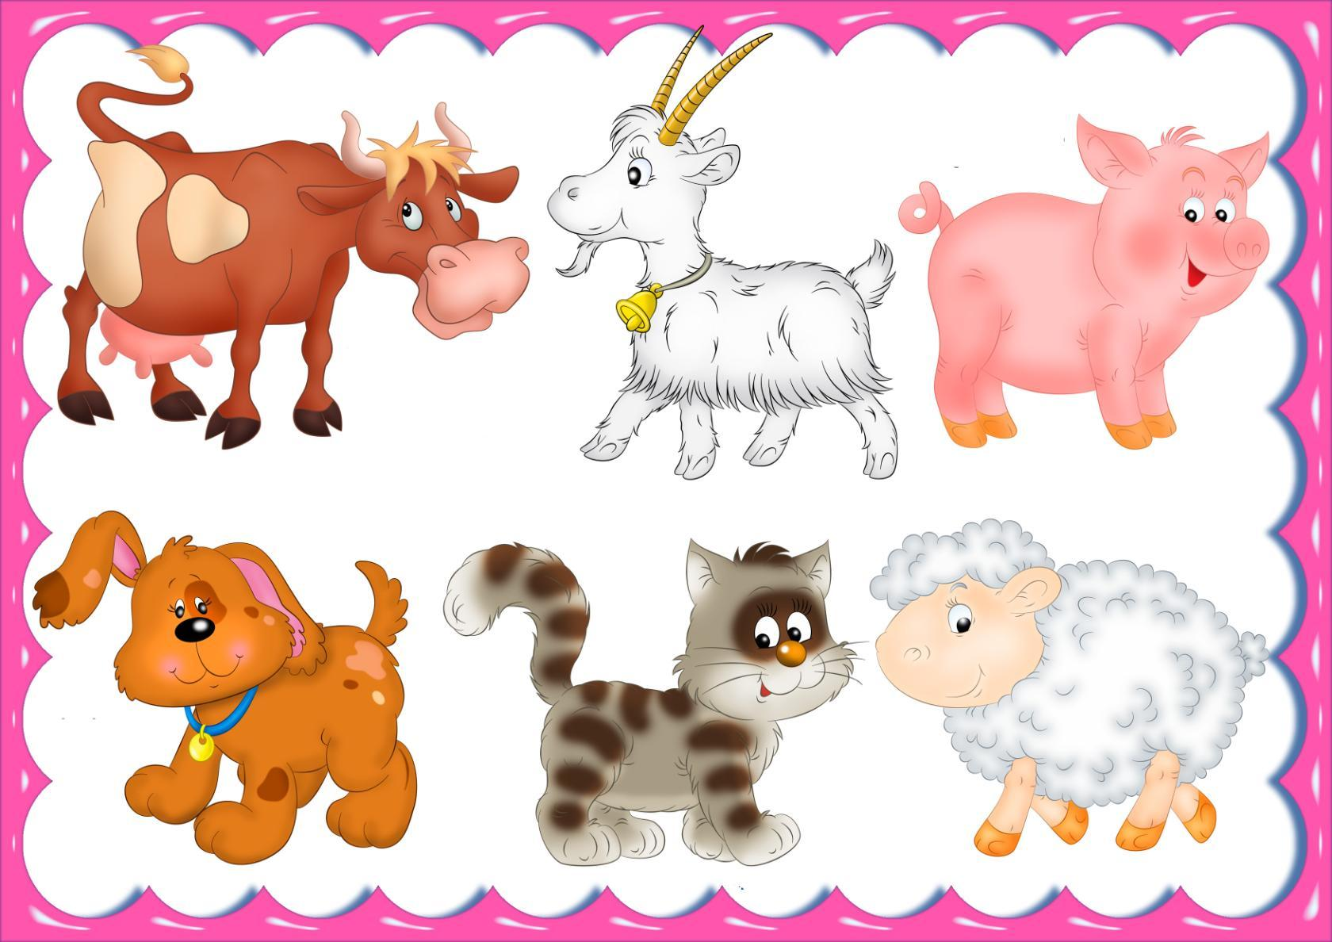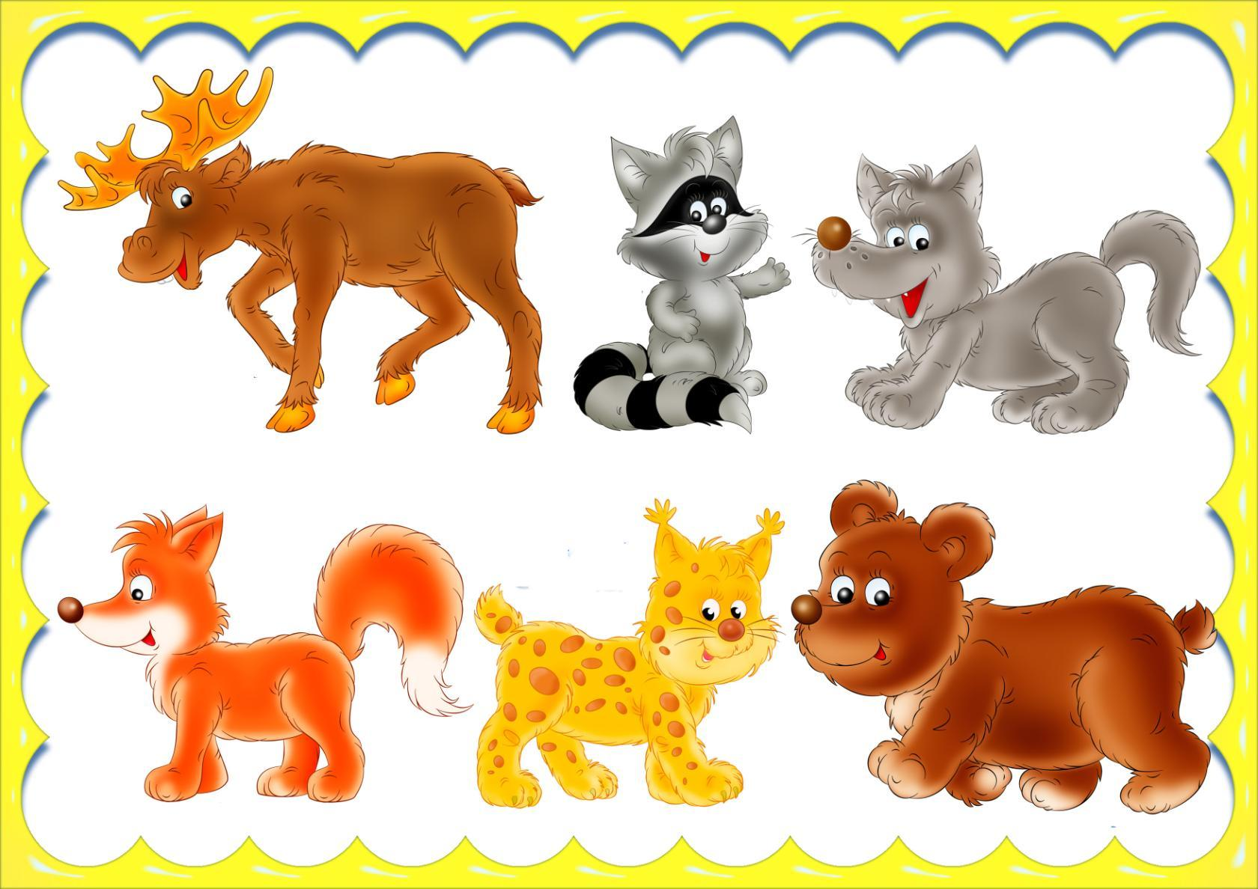
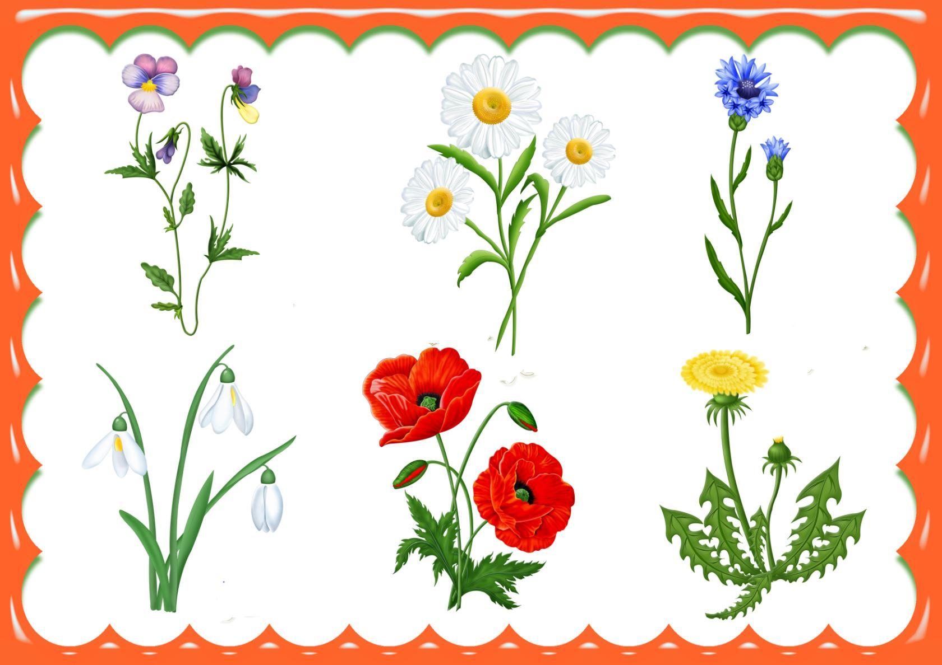
Физкультминутка « Жирафик»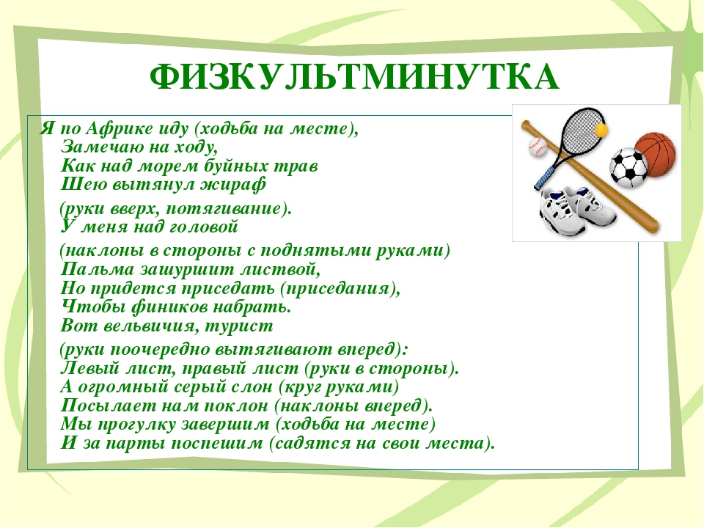
Рисуем манкой.
https://www.youtube.com/watch?v=2a3axeoXrn0
Игра «Найди тень»https://bibusha.ru/najdi-ten-zhivotnykh-onlajn-trenazher-dlya-detej

